责任编辑：孙文娟

电 话：86-13311215719

编辑邮箱：sunwj@chinaccm.com

地址：北京市朝阳区惠河南街1091号中商联大厦4楼（邮编：100022）

**2021年9月**

2021年9月



**目 录**

一、国内硫酸市场 3

1.1 9月份国内硫酸市场综述 3

1.2 国内硫酸企业2020年9月-2021年9月价格对比 3

二、9月份各浓度硫酸价格走势图 3

1、9月份国内93%酸各地区价格走势图 3

2、9月份国内98%酸各地区价格走势图 3

3、9月份国内105%酸各地区价格走势图 3

三、装置检修表 4

四、2021年硫酸进出口统计数据 4

2021年1-8月硫酸进出口数据统计 4

2020年8月硫酸进出口数据统计（贸易国） 5

2020年8月硫酸进出口数据统计（收发货地） 5

五、2021年硫酸产量 6

2021年1-8月硫酸产量数据（单位：万吨） 6

2021年8月硫酸产量数据（单位：万吨） 6

声明 7

# 一、国内硫酸市场

## 1.1 9月份国内硫酸市场综述

9月国内硫酸市场涨跌互现。市场整体需求表现欠佳，下游肥料市场出口受限，主产区磷肥开工低位，企业以自配硫酸生产满足自用为主，外购需求减少，使得华中硫酸出货均有所放缓。部分地区受环保督察影响，下游肥料企业负荷不足，对硫酸需求减弱。中下旬，全国多地推行限电政策，对制造业产生不小的影响，下游电解锰、焦化等行业开工均受影响，多地受能耗双控影响出现停产、减产现象。

上旬，硫酸市场局部涨跌互现。辽宁、浙江、湖南价格出现小涨，而河南市场则表现不佳，部分企业存明稳暗降局面。原料硫磺港口现货价格虽有下滑，但港口硫磺库存仍处于低位下降态势，现货资源仍偏紧，对硫酸价格上涨存一定支撑。下游磷肥、钛白粉企业开工整体变化不大，对硫酸市场起到维稳。湖北磷肥开工不足，下游肥料企业对硫酸采购放缓，或自产自用，也有部分企业以消耗储备库存为主。河南地区却呈现出疲软走势，下游需求有所减弱，部分酸厂承压下行酸价。

中旬，硫酸市场继续保持涨跌局面。上涨的地区主要集中在北方市场，南方市场则出现下滑。湖北地区由于环保检查以及下游市场疲软，磷肥企业对原料采购明显缩减，周边安徽、江西以及湖北地区主力酸厂走货压力逐渐显现，部分酸厂酸价明稳暗降。另一方面，内蒙古、辽宁、河北地区市场则呈现上行走势。由于内蒙古赤峰主力酸厂库存低位以及辽宁葫芦岛主力酸厂开工不足，周边供应持续偏紧，拉动酸价向上整理。

下旬，硫酸市场稳中下行。由于在限电，双控等因素的影响下，下游需求持续缩减，安徽铜陵主力酸厂库存压力渐显，酸价下调，随后湖北、江西主力酸厂酸价也有大幅下调。其他地区多零星调整，由于国内多地限电政策的实施，供需面均受到一定影响，加之十一长假临近，酸厂有意维持库存低位，市场整理运行。

8月进口硫酸主要流入山东、江苏地区。山东地区，主要通过龙口和日照港，周边销售或下游工厂长单自用。江苏地区主要流入连云港，在苏北地区销售。另有上海、安徽、辽宁、福建、浙江等地，主要用于精细化工行业。8月硫酸出口主要来自于江苏、广西、山东、甘肃地区，其中出口量排名前三的是江苏双狮、广西金川和烟台恒邦。广西地区的出口量除广西金川的出口量，还包含贸易商给福建东南铜业所代理的出口量。甘肃地区的出口量是贸易商给福建东南所代理的出口业务。出口硫酸主要流入摩洛哥、智利、沙特、泰国、越南、印度等化肥和种植作物主产区。其中摩洛哥为我国出口硫酸的主要流向地。

后市预测：十月硫酸市场将呈现差异化走势。月初适逢国庆长假，酸企以出货为主，价格多持稳。各地限电持续作用下，全国多数区域后市看弱。东北、内蒙古赤峰地区、河北东部地区在供应端持续利好、及下游需求的稳定支撑下，仍有上行预期。南方市场则因下游需求缩减，采购积极性不加，市场存下行空间。

## 1.2 国内硫酸企业2020年9月-2021年9月价格对比

|  |  |  |  |  |  |
| --- | --- | --- | --- | --- | --- |
| 区域 | 生产厂家 | 浓度 | 2021年9月 | 2020年9月 | 同比 |
| 东北 | 大连化工厂 | 93% | 606.36 | 450 | 34.75% |
| 98% | 636.36 | 480 | 32.58% |
| 105% | - | - | - |
| 黑龙江中盟龙新化工有限公司 | 93% | - | - | - |
| 98% | - | - | - |
| 105% | - | - | - |
| 辽宁鑫海化工（原本溪硫酸厂） | 93% | 523.18 | 300 | 74.39% |
| 98% | 543.18 | 320 | 69.74% |
| 凤城张家沟化工有限公司 | 93% | - | - | - |
| 98% | - | - | - |
| 105% | - | - | - |
| 辽宁葫芦岛锌厂 | 93% | 433.18 | 140 | 209.42% |
| 98% | 453.18 | 160 | 183.24% |
| 华北 | 北方铜业股份 | 93% | 676.36 | 143.04 | 372.84% |
| 内蒙古巴彦淖尔紫金有色金属 | 93% | 660 | 160 | 312.50% |
| 98% | 680 | 180 | 277.78% |
| 内蒙古兴安铜锌冶炼有限公司 | 93% | 380 | 50 | - |
| 98% | 400 | 70 | - |
| 赤峰金剑铜业有限责任公司 | 93% | 500 | 100 | 400.00% |
| 98% | 520 | 120 | 333.33% |
| 赤峰库博红烨锌业有限公司 | 93% | 500 | - | - |
| 98% | 520 | - | - |
| 赤峰云铜有色金属有限公司 | 93% | 500 | 180 | 177.78% |
| 98% | 520 | 200 | 160.00% |
| 105% | 620 | 460 | 34.78% |
| 河北省矾山磷矿有限公司 | 93% | 560 | 560 | 0.00% |
| 98% | 580 | 580 | 0.00% |
| 河北省迁西县燕东化工有限公司 | 93% | 490 | 390 | 25.64% |
| 98% | 510 | 410 | 24.39% |
| 105% | 570 | 470 | 21.28% |
| 石家庄旭隆化工 | 93% | 490 | 280 | 75.00% |
| 98% | 500 | 290 | 72.41% |
| 唐山宝顺化工有限公司 | 93% | 609.55 | 270 | 125.76% |
| 98% | 629.55 | 290 | 117.08% |
| 山东 | 山东国大黄金 | 93% | 631.82 | 230 | 174.70% |
| 98% | 641.82 | 240 | 167.42% |
| 105% | 721.82 | 380 | 89.95% |
| 烟台鹏晖铜业有限公司 | 93% | - | - | - |
| 98% | 631.82 | 240 | 163.26% |
| 山东方圆集团有限公司 | 93% | 720 | 226.52 | 217.85% |
| 98% | 740 | 236.52 | 212.87% |
| 山东家园染料有限公司 | 93% | 640 | 300 | 113.33% |
| 98% | 650 | 310 | 109.68% |
| 105% | 700 | 390 | 79.49% |
| 山东省青州市振兴化工厂 | 93% | 640 | 210 | 204.76% |
| 98% | 650 | 220 | 195.45% |
| 105% | 710 | 300 | 136.67% |
| 莱钢集团新泰铜业有限公司 | 93% | - | 300 | - |
| 新泰市明瑞化工有限公司 | 93% | 687.73 | 220 | 212.60% |
| 98% | 697.73 | 230 | 203.36% |
| 山东东佳集团 | 93% | 740 | 240 | 208.33% |
| 98% | 750 | 260 | 188.46% |
| 山东淄博博丰复合肥 | 93% | 676.36 | - | - |
| 98% | 686.36 | - | - |
| 105% | 726.36 | 360 | 101.77% |
| 阳谷祥光铜业 | 93% | 660 | 140 | 371.43% |
| 98% | 680 | 160 | 325.00% |
| 华东 | 南京云泰化工 | 93% | - | - | - |
| 98% | - | - | - |
| 105% | - | - | - |
| 镇江福仕特化工 | 93% | - | - | - |
| 98% | 990 | 300 | 230.00% |
| 105% | - | - | - |
| 江苏索普集团 | 98% | 950 | 270 | 251.85% |
| 双狮张家港精细化工有限公司 | 98% | 1110 | 214.78 | 416.80% |
| 105% | 1150 | 314.78 | 265.33% |
| 江苏苏化集团有限公司 | 98% | 880 | 200 | 340.00% |
| 105% | 960 | 300 | 220.00% |
| 无锡阳恒化工公司 | 98% | 880 | 200 | 340.00% |
| 105% | 960 | 300 | 220.00% |
| 试剂 | 1200 | 1000 | 20.00% |
| 浙江嘉化硫酸厂 | 98% | 880 | 336.52 | 161.50% |
| 105% | 940 | 435 | 116.09% |
| 浙江巨化集团 | 98% | 876.36 | 310.87 | 181.91% |
| 105% | 966.36 | 440 | 119.63% |
| 华中 | 江西铜业公司 | 98% | 744.09 | 120 | 520.08% |
| 江铜集团九江铅锌公司 | 98% | 744.09 | 120 | 520.08% |
| 江西福丰化工有限公司 | 98% | 744.09 | - | - |
| 105% | 855 | 290 | 194.83% |
| 江西民辉化工有限责任公司 | 98% | 744.09 | 120 | 520.08% |
| 安徽铜陵 | 98% | 770.91 | 170 | 353.48% |
| 金隆铜业 | 98% | 770.91 | 170 | 353.48% |
| 安徽金禾实业股份有限公司 | 93% | - | - | - |
| 98% | 910 | 270 | 237.04% |
| 105% | 950 | 370 | 156.76% |
| 安徽华尔泰化工有限公司 | 98% | 960 | 150 | 540.00% |
| 105% | 1050 | 250 | 320.00% |
| 湖南衡阳水口山矿务局 | 98% | 843.64 | 138.70 | 508.26% |
| 湖南恒光化工有限公司 | 98% | 924.09 | 177.83 | 419.66% |
| 105% | 1014.09 | 300 | 238.03% |
| 湖南银星有色冶炼有限公司 | 98% | 836.36 | 300 | 178.79% |
| 中盐株化（湖南永利化工） | 93% | - | - | - |
| 98% | - | - | - |
| 105% | - | - | - |
| 湖南株州冶炼 | 93% | 884.09 | - | - |
| 98% | 894.09 | 138.70 | 544.64% |
| 湖南中南黄金冶炼 | 93% | 826.36 | 360 | 129.55% |
| 98% | 836.36 | 400 | 109.09% |
| 大冶有色 | 98% | 830 | 115.22 | 620.38% |
| 湖北中原磷化 | 98% | 720 | 460 | 56.52% |
| 湖北富驰化工医药股份有限公司 | 98% | 720 | 320 | 125.00% |
| 河南豫光金铅 | 93% | 721.36 | 140 | 415.26% |
| 98% | 741.36 | 150 | 394.24% |
| 105% | 811.36 | 220 | 268.80% |
| 济源市金利冶炼 | 93% | 724.55 | 99.57 | 627.71% |
| 98% | 734.55 | 109.57 | 570.42% |
| 河南灵宝金源晨光 | 93% | - | - | - |
| 98% | - | 60 | - |
| 河南灵宝黄金股份 | 93% | - | - | - |
| 98% | 716.36 | 100 | 616.36% |
| 郑州中州硫酸厂 | 93% | 856.36 | 290 | 195.30% |
| 98% | 876.36 | 310 | 182.70% |
| 105% | 986.36 | 420 | 134.85% |
| 中原黄金冶炼厂 | 93% | - | - | - |
| 98% | 776.36 | 80 | 870.45% |
| 华南 | 云浮硫铁矿化工厂 | 98% | 854.55 | 112.61 | 658.86% |
| 试剂 | 1084.55 | 600 | 80.76% |
| 云浮市创东化工有限公司 | 98% | 854.55 | 70 | 1120.78% |
| 广东韶关冶炼厂 | 93% | 815.45 | 70 | 1064.94% |
| 98% | 835.45 | 90 | 828.28% |
| 韶关广宝化工 | 98% | 814.55 | 255 | 219.43% |
| 105% | 914.55 | 370 | 147.17% |
| 试剂 | 1150 | 850 | 35.29% |
| 广西金川 | 98% | 1008.64 | 287.61 | 250.70% |
| 广西河池新富工贸 | 98% | 950 | 350 | 171.43% |
| 广西银泉化工有限公司 | 98% | 950 | 300 | 216.67% |
| 广西河池南方冶炼 | 98% | 1038.64 | 260 | 299.48% |
| 西南 | 贵阳高新丰茂矿业 | 98% | 670 | 230 | 191.30% |
| 贵州省大方润丰化工有限公司 | 98% | 680 | 300 | 126.67% |
| 云南驰宏锌锗 | 98% | 777.73 | 252.17 | 208.41% |
| 云南罗平锌电股份有限公司 | 98% | - | - | - |
| 中化重庆涪陵化工 | 98% | 700 | 400 | 75.00% |
| 西北 | 甘肃金川集团 | 93% | 498.18 | 180 | 176.77% |
| 98% | 518.18 | 200 | 159.09% |
| 甘肃白银集团 | 93% | 570 | 200 | 185.00% |
| 98% | 580 | 220 | 163.64% |
| 105% | 680 | 340 | 100.00% |
| 东岭锌业 | 93% | - | 220 | - |
| 98% | - | 240 | - |
| 兴星化工硫酸分厂 | 98% | 500 | 300 | 66.67% |
| 105% | 650 | 400 | 62.50% |
| 107% | 900 | 800 | 12.50% |
| 汉中锌业 | 98% | 660 | 50 | 1220.00% |
| 金堆城钼业股份有限公司 | 98% | 500 | 95 | 426.32% |

# 二、9月份各浓度硫酸价格走势图

## 1、9月份国内93%酸各地区价格走势图

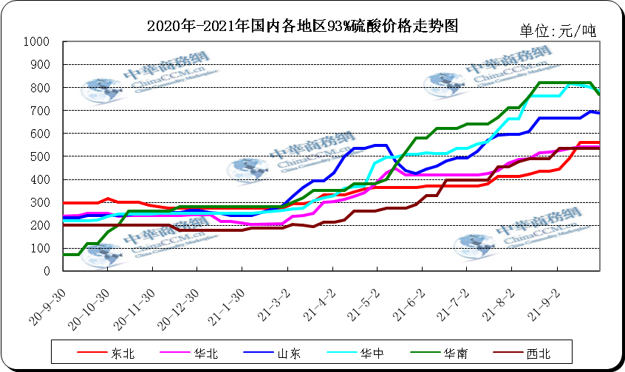

## 2、9月份国内98%酸各地区价格走势图

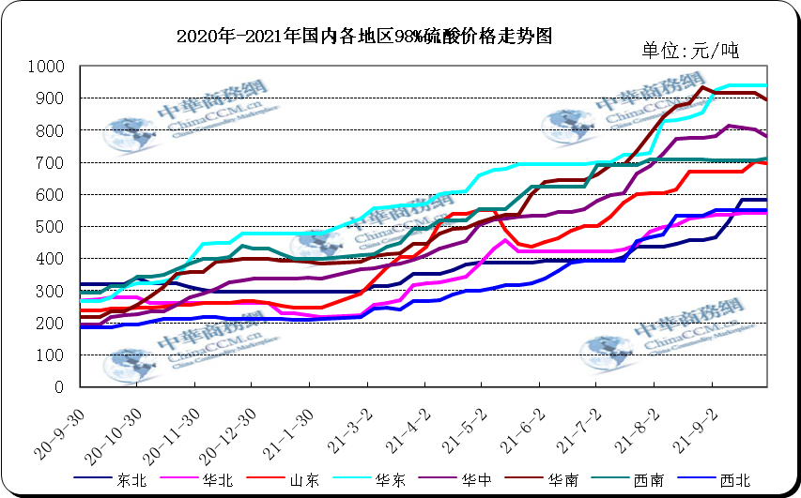

## 3、9月份国内105%酸各地区价格走势图

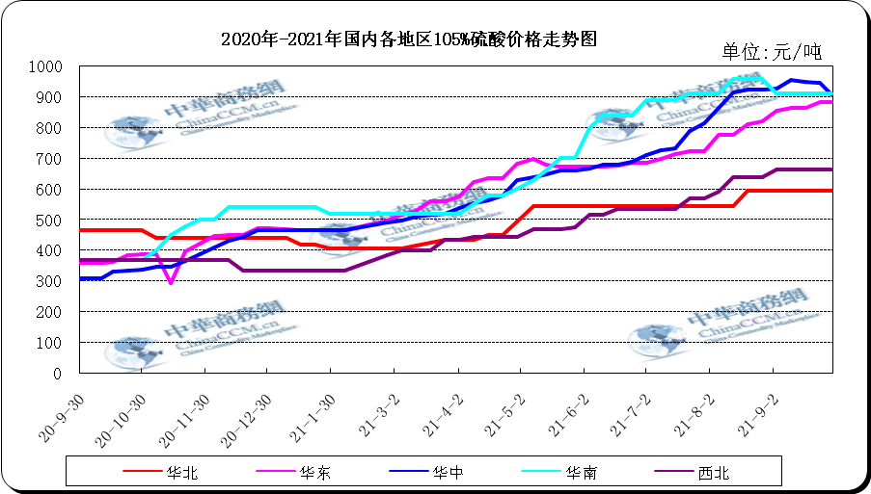

# 三、装置检修表

|  |  |  |  |  |
| --- | --- | --- | --- | --- |
| **企业名称** | **制酸种类** | **产能** | **检修日期2021** | **计划重启时间** |
| 广西南国铜业 | 冶炼酸 | 120 | 7月底检修 | 计划九月中旬恢复 |
| 邢台恒源 | 矿石酸 | 10 | 8月1日停车 | 恢复时间不定 |
| 新泰明瑞 | 矿石酸 | 30 | 9月5日停车 | 恢复时间不定 |
| 内蒙富邦 | 冶炼酸 | 30 | 计划9月12日检修 | 计划检修20天 |
| 江西铜业 | 冶炼酸 | 200 | 计划9月下旬检修 | 计划检修5-7天 |
| 北方铜业 | 冶炼酸 | 60 | 计划10月检修 | 计划检修30天 |
| 广东联发 | 矿石酸 | 40 | 计划10月8日检修 | 计划检修30天 |
| 广西金川 | 冶炼酸 | 160 | 计划10月15日检修 | 计划检修20天 |
| 东南铜业 | 冶炼酸 | 148 | 计划2022年2月检修 | 计划检修40天 |

# 四、2021年硫酸进出口统计数据

## 2021年1-8月硫酸进出口数据统计

|  |  |  |  |  |
| --- | --- | --- | --- | --- |
| 2021年1-8月硫酸进出口数据统计 | | | | |
| 月份 | 进口数量（吨） | 贸易金额（美元） | 出口数量（吨） | 贸易金额（美元） |
| 1月 | 38960.12 | 2657696 | 119902.64 | 2444012 |
| 2月 | 48397.59 | 3565180 | 60145.67 | 2767888 |
| 3月 | 20874.28 | 3197920 | 236449.23 | 11632884 |
| 4月 | 47816.64 | 4686344 | 267382.41 | 15417111 |
| 5月 | 26748.21 | 3550523 | 158812.9 | 9358814 |
| 6月 | 24324.36 | 3243484 | 296507.3 | 22516311 |
| 7月 | 45430.78 | 4452174 | 218156.69 | 18984690 |
| 8月 | 26419.65 | 4011588 | 177178.71 | 13970191 |
| **总和** | **278971.63** | **29364909** | **1534535.55** | **97091901** |

## 2020年8月硫酸进出口数据统计（贸易国）

|  |  |  |  |  |
| --- | --- | --- | --- | --- |
| 进口国8月 | 进口数量（吨） | 进口金额（美元） | 出口数量（吨） | 出口金额（美元） |
| 韩国 | 23841.87 | 2165925 | 0 | 0 |
| 中国台湾 | 2575.993 | 1833756 | 415.3 | 210232 |
| 美国 | 1.2 | 3867 | 0 | 0 |
| 德国 | 0.3 | 4713 | 0 | 0 |
| 日本 | 0.24 | 2018 | 0 | 0 |
| 比利时 | 0.046 | 1309 | 0 | 0 |
| 摩洛哥 | 0 | 0 | 93703.02 | 5838995 |
| 智利 | 0 | 0 | 20224.96 | 1971933 |
| 沙特阿拉伯 | 0 | 0 | 18913.63 | 2004844 |
| 泰国 | 0 | 0 | 18000 | 1350000 |
| 越南 | 0 | 0 | 17510.9 | 1483775 |
| 印度 | 0 | 0 | 8000 | 952000 |
| 新加坡 | 0 | 0 | 207.6 | 117614 |
| 中国香港 | 0 | 0 | 105 | 6750 |
| 土耳其 | 0 | 0 | 47.1 | 19968 |
| 坦桑尼亚 | 0 | 0 | 25.6 | 6784 |
| 多哥 | 0 | 0 | 25.6 | 7296 |
| 合计 | 26419.65 | 4011588 | 177178.71 | 13970191 |

## 2020年8月硫酸进出口数据统计（收发货地）

|  |  |  |  |  |
| --- | --- | --- | --- | --- |
| 企业注册地8月 | 进口数量（吨） | 进口金额（美元） | 出口数量（吨） | 出口金额（美元） |
| 江苏省 | 18739.74 | 1721367 | 103320.01 | 10022042 |
| 山东省 | 5300 | 637908 | 7609.16 | 517423 |
| 上海市 | 1409.413 | 834091 | 0 | 0 |
| 辽宁省 | 527.7 | 437373 | 0 | 0 |
| 安徽省 | 206.929 | 196985 | 0 | 0 |
| 福建省 | 159.064 | 150072 | 0 | 0 |
| 浙江省 | 76.8 | 33792 | 0 | 0 |
| 广西壮族自治区 | 0 | 0 | 62883.24 | 2999232 |
| 甘肃省 | 0 | 0 | 3000 | 288000 |
| 湖北省 | 0 | 0 | 207.6 | 117614 |
| 广东省 | 0 | 0 | 107.5 | 11800 |
| 河北省 | 0 | 0 | 51.2 | 14080 |
| 合计 | 26419.65 | 4011588 | 177178.71 | 13970191 |

# 五、2021年硫酸产量

## 2021年1-8月硫酸产量数据（单位：万吨）

|  |  |  |  |  |
| --- | --- | --- | --- | --- |
| **日期** | **当月产量(万吨)** | **累计产量(万吨)** | **去年同月** | **去年累计** |
| 2021年1-2月 | 1501 | 1501 | 25.10% | 25.10% |
| 2021年3月 | 775.4 | 2276.4 | 18.02% | 21.95% |
| 2021年4月 | 792.17 | 3068.62 | 10.15% | 18.67% |
| 2021年5月 | 743.27 | 3811.89 | 10.51% | 17.19% |
| 2021年6月 | 726.63 | 4598.63 | 6.48% | 16.05% |
| 2021年7月 | 773.58 | 5312.22 | 12.04% | 13.67% |
| 2021年8月 | 797.4 | 6109.62 | 10.46% | 14.34% |
| 汇总 | 6109.45 | 26678.38 | 14.34% | 16.36% |

## 2021年8月硫酸产量数据（单位：万吨）

|  |  |  |  |  |
| --- | --- | --- | --- | --- |
| **地区** | **2021年8月产量(万吨)** | **2021年1-8月累计产量(万吨)** | **当月同比增长(%)** | **累计增长(%)** |
| 天津市 | 1.77 | 15.51 | -4.15 | 9.66 |
| 河北省 | 16.13 | 119.98 | 2.62 | 1.48 |
| 山西省 | 4.09 | 38.47 | -13.21 | 48.05 |
| 内蒙古 | 48.97 | 340.93 | 34.35 | 12.82 |
| 辽宁省 | 13.13 | 108.77 | 32.28 | 17.99 |
| 吉林省 | 6.82 | 48.53 | 30.54 | -2.78 |
| 黑龙江省 | 0.7 | 35.78 | 29.39 | 990.57 |
| 上海市 | 0.52 | 4.11 | 45.89 | 15.47 |
| 江苏省 | 27.54 | 231.35 | 29.96 | 39.51 |
| 浙江省 | 30.61 | 214.06 | 20.12 | 23.36 |
| 安徽省 | 58.56 | 419.46 | -2.56 | -5.96 |
| 福建省 | 28.06 | 213.48 | -3.12 | -7.42 |
| 江西省 | 24.3 | 192.95 | -3.92 | 3.65 |
| 山东省 | 46.18 | 385.59 | 1.72 | 8.17 |
| 河南省 | 41.63 | 333.81 | 10.13 | 17.1 |
| 湖北省 | 102.81 | 758.22 | 26.25 | 35.68 |
| 湖南省 | 10.79 | 122.71 | -27.82 | -14.92 |
| 广东省 | 24.83 | 172.1 | 15.22 | 18.28 |
| 广西区 | 30.79 | 301.71 | -22.26 | 10.94 |
| 重庆市 | 6.04 | 44.2 | 8.64 | 4.39 |
| 四川省 | 41.15 | 320.29 | -3.49 | 3.51 |
| 贵州省 | 46.35 | 360.54 | 168.9 | 163.29 |
| 云南省 | 141.62 | 1070.41 | 3.34 | 7.22 |
| 陕西省 | 11.97 | 80.75 | 6.26 | 5.69 |
| 甘肃省 | 18.19 | 163.15 | -6.38 | 2.58 |
| 青海省 | 1.31 | 8.47 | -8.4 | -1.67 |
| 宁夏区 | 5.45 | 46.84 | -0.02 | 22.91 |
| 新疆区 | 6.9 | 54.71 | 32.92 | 29.02 |

# 声明

**本报告系中华商务网出品，仅提供给我们的客户，禁止任何非客户公司或个人在未经中华商务网允许的情况下发布、宣传、买卖或其它一切损害中华商务网利益的行为。本报告内数据及信息均来自中华商务网，报告观点及结论均代表中华商务网观点。**

**因产品的市场行情及其价格会因不同市场因素而变化，因此本报告只为我们的客户提供参考，并不干预或参与客户的商业决策或决定，对于客户如何使用此报告本公司不负任何责任。**